Лекция 03

ПСКП, ПОИТ-3

**ГЛОБАЛЬНЫЕ ОБЪЕКТЫ**

1. **Глобальные объекты: global, process, buffer**

<https://nodejs.org/api/globals.html>

1. **global:** отличие global от window

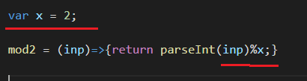

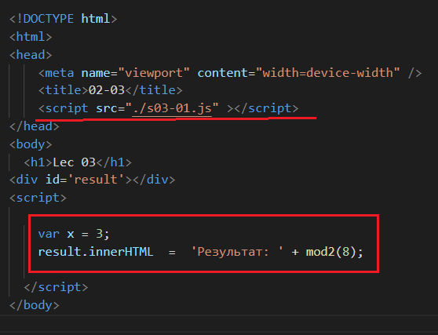

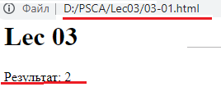

**Windows:**

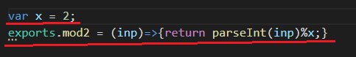

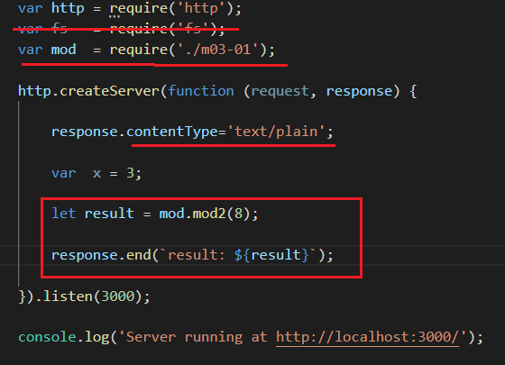

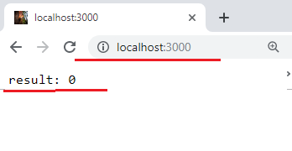

1. **global: *предоставляет доступ к глобальным переменным и функциям***.

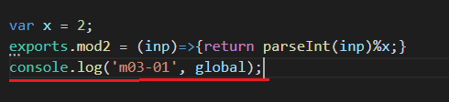

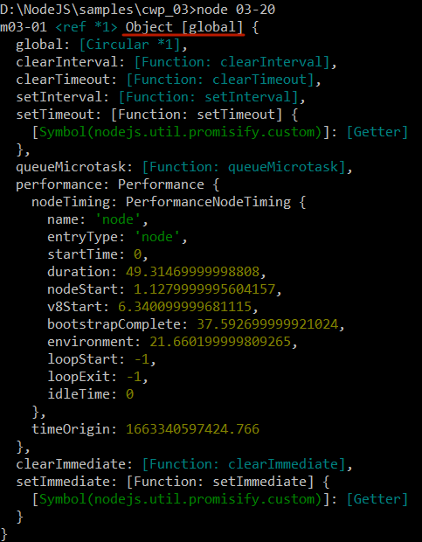

1. **process:** информация о среде выполнения

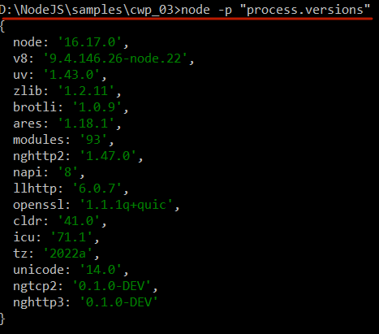

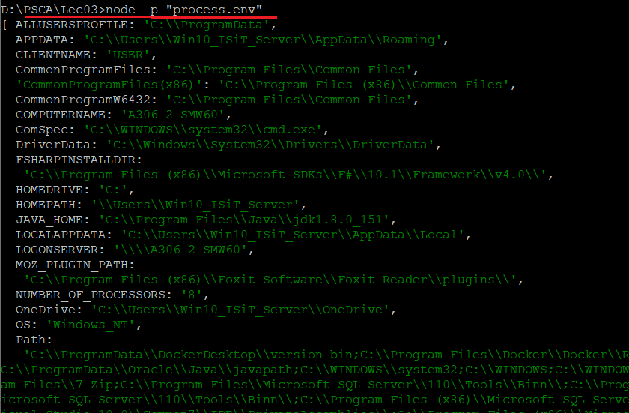

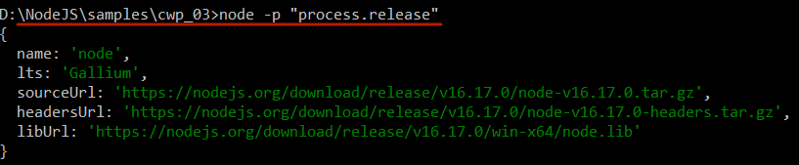

1. **process: stdin, stdout, stderr,…**

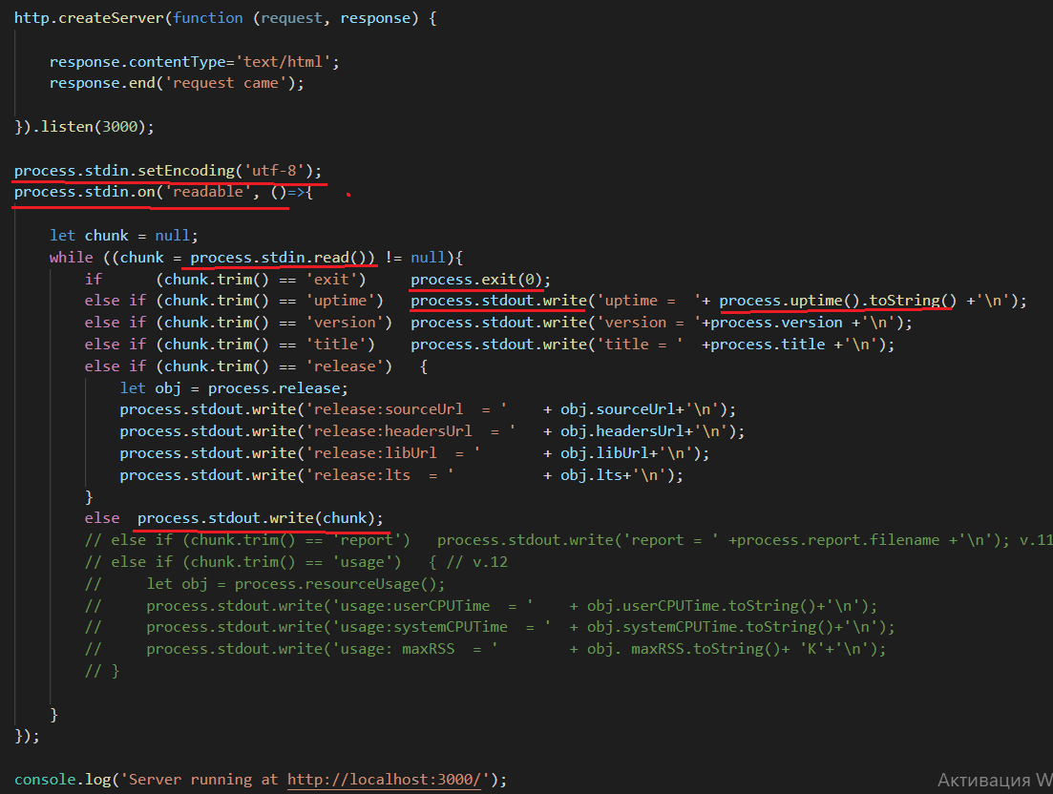

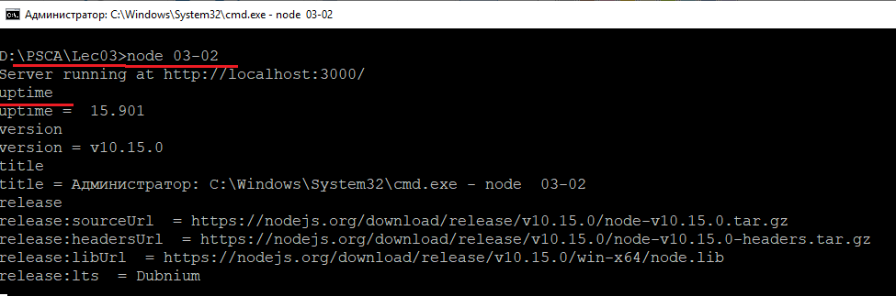

1. **Принцип издатель-подписчик**



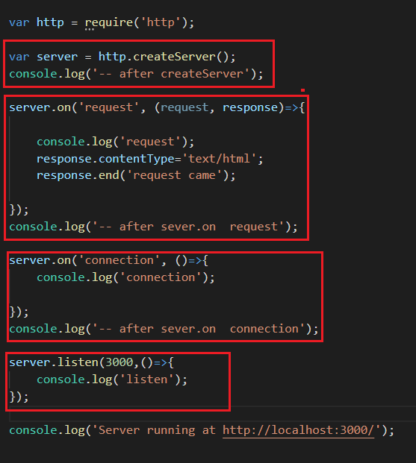

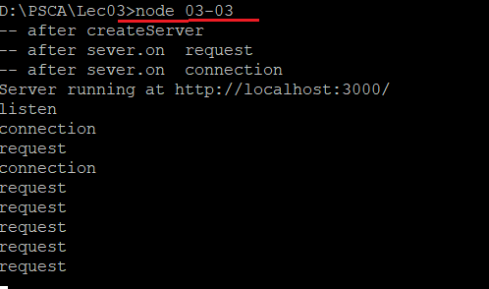

1. **sync**

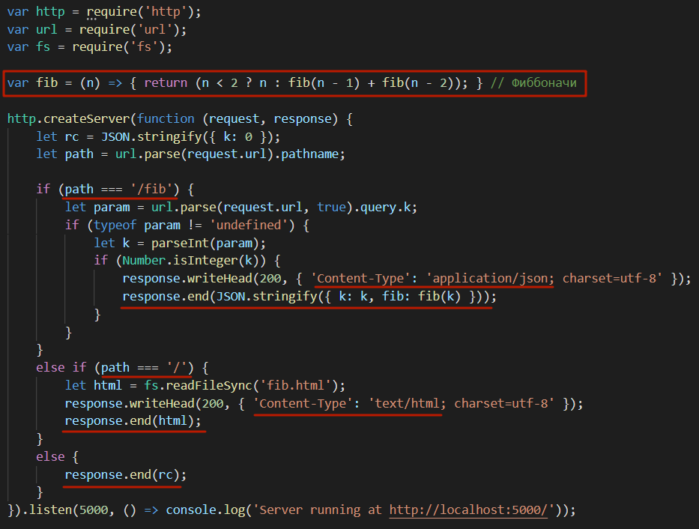

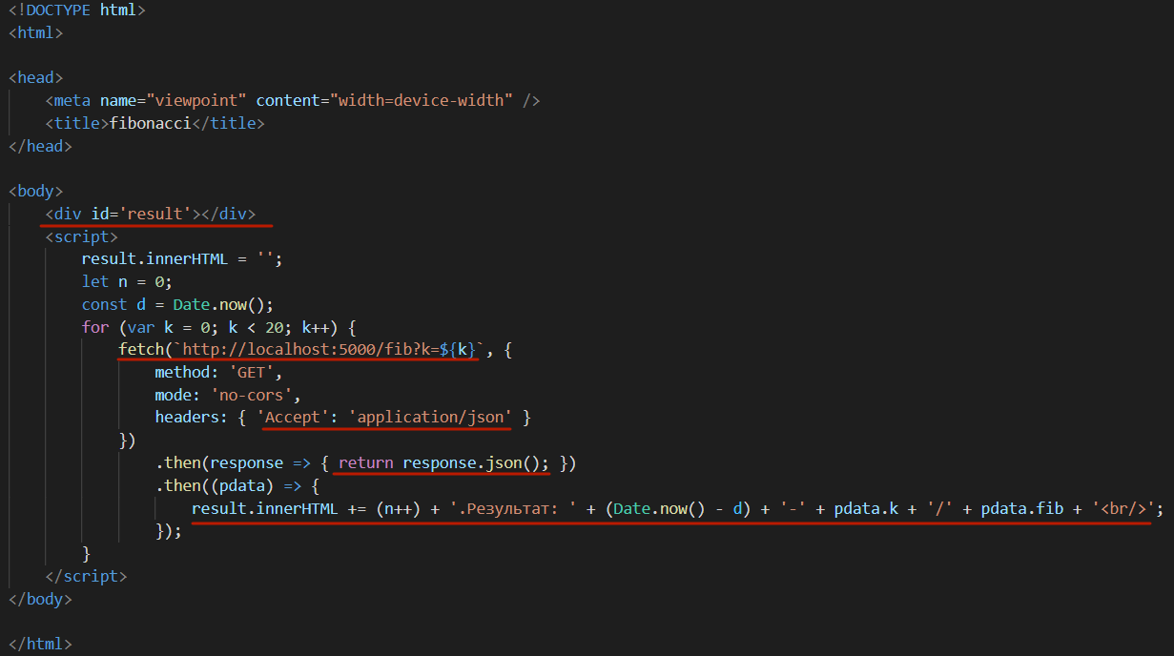

1. **process: process.nextTick**

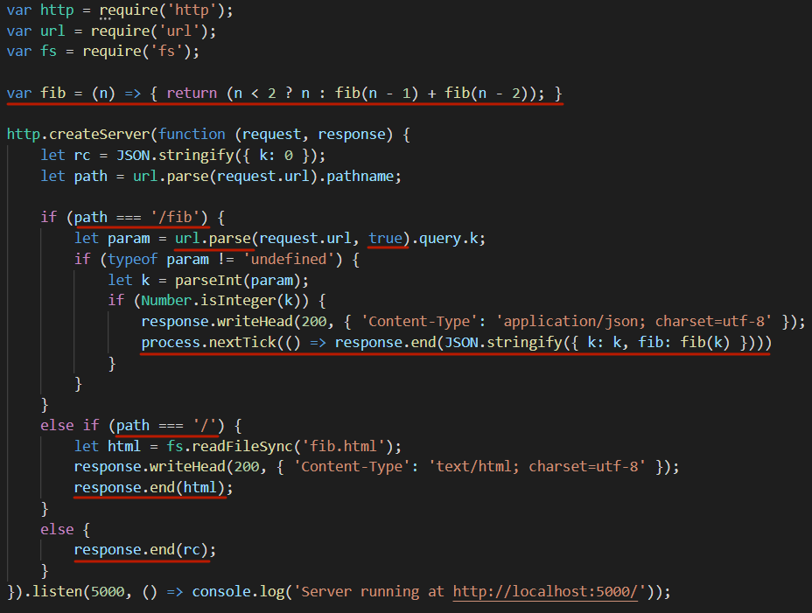

1. **setImmediate**

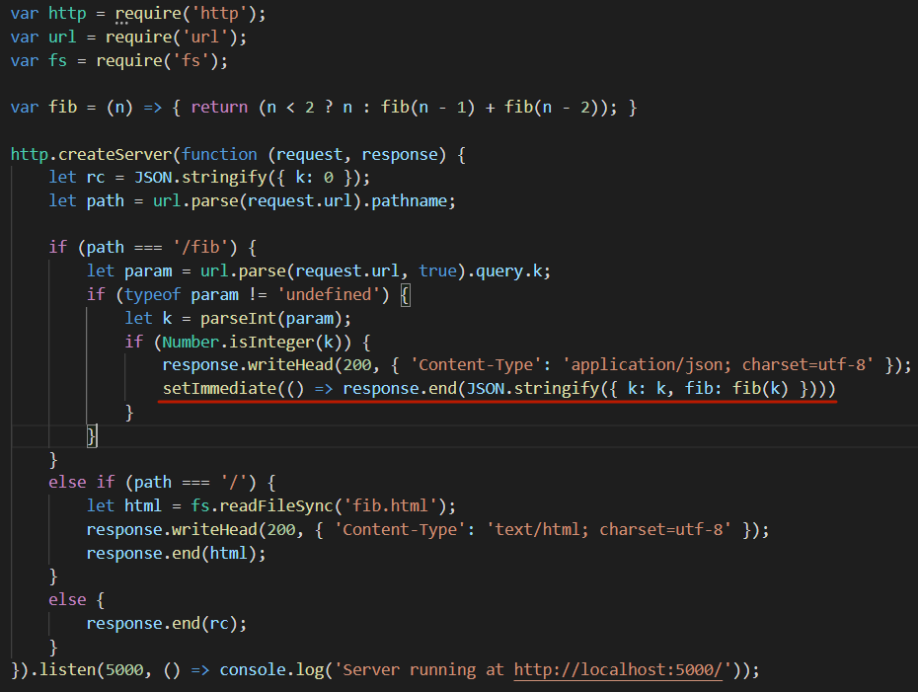

|  |  |  |
| --- | --- | --- |
| **sync** | **nextTick** | **setImmediate** |
|  |  |  |

1. **buffer:** класс Buffer – предназначен для работы с двоичными данными: набором октетов.
2. **Глобальные компоненты:** require, module, exports, console.
3. **Принцип функционирования стека вызовов**



1. **Принцип функционирования стека вызовов и очереди callback-функций**









1. **Структура calback-очереди**



1. **Event Loop: макрозадачи** - выполняются по одной за один проход цикла; **микрозадачи** - на каждом проходе цикл выполняет все накопившееся.
2. **Макрозадачи:** setTimeout, setInterval, setImmediate, requestAnimationFrame, I/O, UI rendering
3. **Микрозадачи:** process.nextTick, Object.observe, Promises
4. **Микрозадачи:** специальная функция **queueMicrotask (func**) - ставит func в очередь на выполнение в очереди микрозадач.